TRƯỜNG ĐẠI HỌC THỦ DẦU MỘT





**KHOA KỸ THUẬT - CÔNG NGHỆ**



**BÁO CÁO ĐỒ ÁN MÔN HỌC**

**LẬP TRÌNH CƠ SỞ DỮ LIỆU**

**ỨNG DỤNG QUẢN LÝ SIÊU THỊ MINI**

**Ngành :** Công nghệ thông tin

**Chuyên ngành :** Kỹ thuật phần mềm

**Giảng viên hướng dẫn :** Ths.Trần Văn Hữu

**Sinh viên**: Nguyễn Văn Khởi - 1524801030056

Nguyễn Minh Thiện - 1524801030068

Nguyễn Hoàng Duy - 1524801030073

LỚP: D15PM02

**Bình Dương, 12/2018**

LỜI GIỚI THIỆU

Nhóm gồm 3 thành viên đến từ lớp D15PM02. Sau đây là thông tin chi tiết thành viên của nhóm:

|  |  |  |
| --- | --- | --- |
| **Họ Tên**  **(Full Name)** | **Vị Trí**  **(Position)** | **Liên Hệ**  **(Contact Information)** |
| Nguyễn Văn Khởi | Leader | [khoi.nguyen.tdmu@gmail.com](mailto:khoi.nguyen.tdmu@gmail.com) |
| Nguyễn Minh Thiện | Project Manager | [nguyenminhthiensmart@gmail.com](mailto:nguyenminhthiensmart@gmail.com) |
| Nguyễn Hoàng Duy | Developer | [duynguyen.d15pm02@gmail.com](mailto:duynguyen.d15pm02@gmail.com) |

Bình Dương, ngày tháng năm 2018

Nhóm sinh viên thực hiện

TRƯỜNG ĐẠI HỌC THỦ DẦU MỘT

**KHOA KỸ THUẬT – CÔNG NGHỆ**

**NHẬN XÉT VÀ CHẤM ĐIỂM CỦA GIẢNG VIÊN HƯỚNG DẪN**

Họ và tên giảng viên: Ths. Trần Văn Hữu

Tên đề tài: **Ứng dụng quản lý siêu thị mini**

Nội dung nhận xét:

**Điểm:**

Bằng số:

Bằng chữ:

**GIẢNG VIÊN**

*(Ký, ghi rõ họ tên)*

Trần Văn Hữu

GIỚI THIỆU

**Giới thiệu chung**

Ngày nay, khi cuộc sống của mỗi người dân đang từng bước được nâng cao thì nhu cầu về mua sắm, vui chơi giải trí ngày càng được chú trọng. Do đó, các doanh nghiệp cũng quan tâm ưu tiên cho việc phát triển các khu thương mại mua sắm nhằm đáp ứng nhu cầu của người dân. Và siêu thị mini mini là một hình thức khu mua sắm có hiệu quả trong việc đáp ứng các nhu cầu tiêu dùng của mọi người thuộc mọi tầng lớp. Với sự phát triển ngày càng rộng, yêu cầu điện toán hóa các quy trình nghiệp vụ trong siêu thị mini là điều tất yếu, nhằm mục đích làm đơn giản hóa các nghiệp vụ cũng như làm cho khả năng phục vụ khách hàng trở nên nhanh chóng và hiệu quả

Giới thiệu đề tài:

Chương trình quản lý siêu thị mini kế thừa mô hình hoạt động của các siêu thị mini hiện có trên thực tế. Đồng thời ứng dụng công nghệ mới với mục đích làm cho chương trình có thể đáp ứng được nhu cầu quản lý ngày càng phức tạp với khối lượng thông tin ngày càng lớn, dễ dàng trong triển khai cũng như trong ứng dụng.

Chương trình là công cụ quản lý siêu thị mini hiệu quả, làm đơn giản hóa việc lập các hoá đơn giấy tờ cũng như việc lưu trữ chúng, cung cấp thông tin nhanh chóng và chính xác làm cơ sở cho việc ra quyết định trong kinh doanh, phục vụ hữu hiệu cho việc quản lý và phát triển của siêu thị mini

LỜI CẢM ƠN

Chúng em chân thành cảm ơn sự hướng dẫn chỉ bảo tận tình của thầy Trần Văn Hữu - Giảng viên bộ môn đã cho chúng em nhiều kiến thức quý giá về lĩnh vực phân tích thiết kế lập trình cơ sở dữ liệu.

Trong quá trình thực hiện đề tài này, do kiến thức chưa sâu sắc nên chúng em còn nhiều sai sót, mong thầy và mọi người góp ý chân thành để giúp chúng em hoàn thành đề tài này một cách tốt nhất.

Xin chân thành cảm ơn

MỤC LỤC

LỜI GIỚI THIỆU 2

GIỚI THIỆU 4

LỜI CẢM ƠN 5

MỤC LỤC i

DANH MỤC HÌNH iv

DANH MỤC BẢNG v

CHƯƠNG 1. MÔ TẢ YÊU CẦU 1

1. Mô tả yêu cầu 1

1.1. Hiện trạng, các vấn đề : 1

1.2. Giới thiệu ứng dụng mới: 4

a) Giới thiệu 4

b) Mô tả ứng dụng mới 5

2. Công nghệ sử dụng trong đồ án: 6

CHƯƠNG 2. CÁC QUI ĐỊNH HOẠT ĐỘNG CỦA HỆ THỐNG 7

CHƯƠNG 3. PHÂN TÍCH HỆ THỐNG 8

1. Các biểu đồ use case 8

1.1. Các chức năng của hệ thống 8

1.2. Chức năng Đăng nhập 9

a) Mục đích 9

b) Tác nhân liên quan 9

c) Điều kiện trước 9

d) Điều kiện sau 9

e) Biểu đồ use – case 9

1.3. Chức năng Quản lý loại sản phẩm 10

a) Mục đích 10

b) Tác nhân liên quan 10

c) Điều kiện trước 10

d) Điều kiện sau 10

1.4. Chức năng Quản lý sản phẩm 11

a) Mục đích 11

b) Tác nhân liên quan 11

c) Điều kiện trước 11

1.5. Chức năng Bán hàng 11

a) Mục đích 11

b) Tác nhân liên quan 11

c) Điều kiện trước 11

1.6. Chức năng Quản lý thông tin người dùng 12

a) Mục đích 12

b) Tác nhân liên quan 12

c) Điều kiện trước 12

d) Biểu đồ use – case 12

1.7. Chức năng Quản lý thông tin khách hàng 13

a) Mục đích 13

b) Tác nhân liên quan 13

c) Điều kiện trước 13

1.8. Chức năng Báo cáo 14

a) Mục đích 14

b) Tác nhân liên quan 14

c) Điều kiện trước 14

d) Điều kiện sau 14

1.9. Chức năng Thông tin tài khoản 15

a) Mục đích 15

b) Tác nhân liên quan 15

c) Điều kiện trước 15

d) Điều kiện sau 15

1.10. Chức năng Báo cáo 15

a) Mục đích 15

b) Tác nhân liên quan 15

c) Điều kiện trước 15

d) Điều kiện sau 15

CHƯƠNG 4. THIẾT KẾ HỆ THỐNG 16

1. Thiết kế cơ sở dữ liệu 16

2. Thiết kế giao diện 18

2.1. Form Đăng nhập 18

2.2. Form Chính 19

2.3. Form Quản lý loại sản phẩm 19

2.4. Form Quản lý sản phẩm 20

2.5. Form Bán hàng 20

2.6. Form Quản lý tài khoản Admin 21

2.7. Form Quản lý thông tin khách hàng 21

2.8. Form Báo cáo thống kê 22

2.9. Form Chỉnh sửa thông tin 22

CHƯƠNG 5. ĐÁNH GIÁ KẾT QUẢ VÀ HƯỚNG PHÁT TRIỄN 23

1. Các chức năng đã làm được 23

2. Những điều chưa làm được 23

3. Hướng phát triển 23

TÀI LIỆU THAM KHẢO 24

DANH MỤC HÌNH

Hình 4.1. Form đăng nhập 18

Hình 4.2. Form Main 19

Hình 4.3. Form Quản lý loại sản phẩm 19

Hình 4.4. Form quản lý sản phẩm 20

Hình 4.5. Form Bán hàng 20

Hình 4.6. Form Quản lý tài khoản Admin 21

Hình 4.7. Form Quản lý thông tin khách hàng 21

Hình 4.8. Form Báo cáo thống kê 22

Hình 4.9. Form Chỉnh sửa thông tin 22

DANH MỤC BẢNG

Bảng 3.1. Chức năng của ứng dụng 8

Bảng 4.1. Bảng dữ liệu tbl_Admin 16

Bảng 4.2. Bảng dữ liệu tbl_Bill 16

Bảng 4.3. Bảng dữ liệu tbl_Customer 17

Bảng 4.4. Bảng dữ liệu tbl_DetailedBill 17

Bảng 4.5. Bảng dữ liệu tbl_Product 17

Bảng 4.6. Bảng dữ liệu tbl_ProductCategory 18

1. MÔ TẢ YÊU CẦU
   1. Mô tả yêu cầu
      1. Hiện trạng, các vấn đề :
      2. **Hiện trạng của các siêu thị mini hiện nay:**

Hầu hết các siêu thị mini trong thành phố hiện nay đều sử dụng phần mềm Access for Win để quản lý hơn hàng trăm ngàn mặt hàng kinh doanh. Điều này gây khó khăn cho việc cần thiết phải lưu trữ một khối lượng lớn thông tin. Theo thống kê, trung bình mỗi ngày, bộ phận bán hàng phải xử lý hơn hàng chục ngàn mẫu tin. Vào những dịp lễ tết thì số mẫu tin còn tăng gấp nhiều lần so với ngày thường. Do đó, tốc độ truy xuất dữ liệu không đủ nhanh để có thể đáp ứng tốt được yêu cầu thanh toán nhanh chóng cho khách hàng. Và trong tương lai sẽ không thể đáp ứng được nhu cầu mở rộng của siêu thị.

Ban giám đốc siêu thị mini luôn có nhu cầu muốn thống kê tình hình mua bán tại siêu thị mini với nhiều tiêu chí khác nhau, nhưng hiên tại vẫn chỉ nhận được báo cáo về doanh thu.

Ngoài ra, siêu thị mini hiện nay vẫn chưa thể cung cấp cho khách hàng dịch vụ tìm hiểu thông tin về các mặt hàng hiện có trong siêu thị. Khách đến mua hàng muốn biết siêu thị mini hiện có các mặt hàng nào thì phải trực tiếp đến các quầy hàng để xem. Như thế sẽ gây tốn thời gian, đồng thời sẽ gây khó khăn trong việc chọn lựa mặt hàng phù hợp với nhu cầu và khả năng tài chính của họ.

Một siêu thị mini cần quản lý tất cả các thông tin của mình như nhập xuất hàng hóa, thông tin nhân viên, thông tin khách hàng một cách tối ưu nhất mà không sử dụng giấy tờ để lưu trữ như cách truyền thống mà siêu thị thực hiện từ trước cho đến thời điểm hiện tại, đòi hỏi yêu cầu đặt ra là cần có một ứng dụng hỗ trợ tối ưu hóa công việc một cách tốt nhất, vận hành ổn định trên các thiết bị máy tính. Sau đây là mô tả chi tiết các yêu cầu chức năng, các vấn đề cần giải quyết của ứng dụng quản lý siêu thị mini:

* + 1. **Các vấn đề và giải pháp:**
* ***Vấn đề liên quan đến giao diện người dùng:***

Giao diện trên môi trường Dos gây nhiều khó khăn trong thao tác do chỉ cho phép người dùng thao tác theo cơ chế tuần tự. Vì vậy, người dùng sẽ gặp khó khăn khi phải ghi nhớ tất cả những gì đã làm trước đó.

Giải pháp: giao diện người dùng được xây dựng bằng ngôn ngữ lập trình C#, cung cấp cho người dùng một môi trường làm việc thân thiện, dễ sử dụng và thao tác với các nút lệnh và tiện ích.

* ***Vấn đề liên quan đến nghiệp vụ báo cáo thống kê:***

Yêu cầu về báo cáo thống kê theo nhiều tiêu chí khác nhau.

Giải pháp: xây dựng chức năng báo cáo thống kê theo các tiêu chí: doanh số bán hàng, doanh thu theo khách hàng, thống kê sản phẩm trong kho

* ***Vấn đề hỗ trợ khách hàng tìm hiểu thông tin sản phẩm:***

Muốn biết được siêu thị mini hiện đang có các mặt hàng nào có thể đáp ứng được nhu cầu mua sắm của mình, khách hàng phải trực tiếp đến các quầy hàng để xem, như thế sẽ gây khó khăn cho khách hàng và tốn nhiều thời gian. Ngoài ra, siêu thị mini với nhiều quầy hàng trong một khuôn viên rộng lớn, nếu hàng hóa không được sắp xếp theo chủng loại một cách thuận tiện cho việc tìm kiếm thì khách hàng sẽ không tìm thấy được mặt hàng họ cần. Mặc dù các sản phẩm trong siêu thị mini có thể đáp ứng được nhu cầu của họ.

Giải pháp: cung cấp chức năng hỗ trợ khách hàng tìm kiếm sản phẩm. Chức năng ngày cho phép khách hàng xem các thông tin cơ bản về mặt hàng mà họ cần tìm bao gồm: nhãn hiệu, giá cả, thể tích / trọng lượng… Do đó, khách hàng có thể xác định được mặt hàng họ cần, phù hợp với khả năng tài chính mà không phải tốn nhiều thời gian để tìm kiếm.

* ***Khái quát các nghiệp vụ chính yếu hiệt nay trong siêu thị:***
  + - * Nghiệp vụ nhập hàng:

Mỗi tháng siêu thị sẽ tiến hành nhập thêm hàng hóa từ các công ty, các nhà cung cấp khác nhau để bổ sung lượng hàng hóa đã bán ra, thay thế bằng lượng hàng hóa mới vào các ngày đầu tiên của mỗi tháng, đồng thời nhân viên cần quản lý được tên gọi, phân loại và số lượng từng loại sản phẩm, hàng hóa có trong siêu thị . Để thực hiện thao tác nhập hàng như trên, nhân viên phải lập các phiếu báo cáo nhập hàng.

* + - * Nghiệp vụ vụ bán hàng:

Khi khách đến mua hàng và yêu cầu thanh toán, nhân viên thu ngân sẽ tính tiền cho khách, lập hoá đơn và cập nhật vào cơ sở dữ liệu.

* + - * Nghiệp vụ quản lý nhân viên:

Người quản lý phải ghi chép lưu trữ hồ sơ của từng nhân viên bằng sổ sách truyển thống

* + - * Nghiệp vụ quản lý thông tin khách hàng:

Tương tự như cách quản lý nhân viên, việc lưu trữ thông tin khách hàng cũng được thực hiện một cách thiếu khoa học, dẫn đến nhiều trường hợp gây thất thoát hoặc làm lộ thông tin khách hàng

* + - * Nghiệp vụ thống kê báo cáo:

Cuối mỗi ngày hay bất kỳ thời điểm nào có nhu cầu kiểm kê lại số lượng hàng hóa trong siêu thị, nhân viên kiểm kê sẽ tiến hành lập các báo cáo thống kê của siêu thị mini.

* + - * Nghiệp vụ quản lý sản phẩm:

Mỗi sản phẩm trong siêu thị mini được quản lý bằng mã sản phẩm và các thông tin cơn bản khác như tên sản phẩm của từng sản phẩm.

* + 1. Giới thiệu ứng dụng mới:
       1. Giới thiệu

Ứng dụng quản lý bán hàng siêu thị mini được xây dựng dựa trên mô hình hoạt động của các hệ thống quản lý hiện đang được sử dụng, nhưng có khả năng giải quyết các vấn đề mà các ứng dụng cũ chưa thể đáp ứng được, đồng thời cung cấp một số chức năng tiện ích nhằm giúp cho quá trình thực hiện các quy trình nghiệp vụ trở nên dễ dàng hơn.

Ứng dụng quản lý siêu thị có các đặc điểm sau:

* Có khả năng đáp ứng đầy đủ và hỗ trợ thực hiện tốt các nghiệp vụ chính trong siêu thị.
* Cung cấp giao diên người dùng thân thiện, dễ thao tác.
* Cung cấp chức năng báo cáo thống kê theo nhiều tiêu chí khác nhau.
  + - 1. Mô tả ứng dụng mới

1/ QUẢN LÝ HÀNG HÓA

Mỗi tháng siêu thị sẽ tiến hành nhập hàng để bổ sung lượng hàng hóa đã bán ra và thay thế bằng lượng hàng hóa mới vào ngày đầu tiên của mỗi tháng, đồng thời quản lý số lượng từng loại hàng hóa. Để thực hiện thao tác nhập hàng như trên, nhân viên cần đăng nhập vào hệ thống bằng tài khoản được cấp, truy cập vào mục “” và tiến hành thực hiện thao tác nhập hàng.

2/ QUẢN LÝ BÁN HÀNG

Nhân viên trực tiếp bán hàng và xuất hóa đơn cho khách tiến hành đăng nhập vào hệ thống bằng tài khoản được cấp, tiếp tục truy cập vào mục bán hàng để lập hóa đơn bán hàng cho khách hàng. Dùng thiết bị quét để quét mã barcode trên từng sản phẩm trong đơn hàng để thêm sản phẩm và số lượng của sản phẩm vào hóa đơn bán hàng .

3/ QUẢN LÝ TÀI KHOẢN NHÂN VIÊN

Mỗi nhân viên của siêu thị được cấp một tài khoản để sử dụng phần mềm, có hai loại tài khoản nhân viên trong hệ thống, mỗi loại tài khoản có chức năng và quyền truy cập ứng dụng khác nhau bao gồm tài khoản truy cập mức “Nhân viên”(có quyền truy xuất thông tin hàng hóa, lập hóa đơn bán hàng trực tiếp cho khách hàng, thay đổi thông tin khách hàng, không được phép thay đổi thông tin sản phẩm, thông tin của nhân viên khác). Tài khoản truy cập mức “Quản lý” (là tài khoản có mức và quyền truy cập cao hơn tài khoản “Nhân Viên”, có quyền truy xuất, thay đổi thông tin của sản phẩm, loại sản phẩm, thay đổi thông tin khách hàng, và thông tin “Nhân viên”, không có quyền thay đổi thông tin của tài khoản “Quản lý” của nhân viên khác ).

4/ QUẢN LÝ THÔNG TIN KHÁCH HÀNG

Thông tin tài khoản khách hàng dùng để lưu trữ thông tin cho đối tượng “Khách hàng” nhằm mục đích quản lí thông tin, điểm thưởng của từng khách hàng khi đến mua sắm tại siêu thị . Giúp cho người quản lý thống kê danh sách các khách hàng có số điểm thưởng từ cao đến thấp, từ đó quy đổi ra thành các giải thưởng tri ân khách hàng trong các chương trình sự kiện của siêu thị.

5/ QUẢN LÝ SẢN PHẨM VÀ LOẠI SẢN PHẨM

Mỗi sản phẩm trong siêu thị mini được quản lý bằng mã sản phẩm và các thông tin cơn bản khác của từng sản phẩm, dựa vào những thông tin này, siêu thị mini tiến hành phân loại những sản phầm khác thương hiệu nhưng cùng đặc điểm, tính chất vào cùng một nhóm để quản lý sản phẩm theo nhóm

* 1. Công nghệ sử dụng trong đồ án:

- Về ngôn ngữ lập trình: Sử dụng ngôn ngữ C# Winform.

- Về nền tảng ứng dụng: Windows 10, Microsoft Visual Studio 17.

- Về phần cứng yêu cầu tối thiểu: PC case Intel Core2Duos, RAM 4GB, HDD 250GB.

Network Adapter 150 Mbps.

1. CÁC QUI ĐỊNH HOẠT ĐỘNG CỦA HỆ THỐNG

Hệ thống quản lý siêu thị mini hoạt động với các quy định sau:

* Quy định 1: Người mua hàng phải có tài khoản. Nếu không có tài khoản thì bắt buộc phải tạo.
* Quy định 2: Hàng đã xuất kho thì không được chỉnh sửa trong hóa đơn.
* Quy định 3: Mã loại sản phẩm là số thứ tự của các loại sản phẩm có trong hệ thống bắt đầu từ 1. Trong trường hợp xóa thì không phải chỉnh sửa lại số thứ tự của loại sản phẩm ở phía sau.
* Quy định 4: Tài khoản Manager có toàn bộ quyền sử dụng tất cả các tính năng trong ứng dụng. Tài khoản Staff kế thừa từ tài khoản Manager chỉ có các quyền quản lý thông tin khách hàng, cập nhật số lượng sản phẩm
* Quy định 5: Tương tự mã loại sản phẩm, mã sản phẩm cũng là số thứ tự như mã loại sản phẩm.
* Quy định 6: Chỉ có tài khoản Manager có thể thêm thông tin khách hàng. Tài khoản Staff chỉ có quyền cập nhật thông tin khách hàng.

1. PHÂN TÍCH HỆ THỐNG
   1. Các biểu đồ use case
      1. Các chức năng của hệ thống

Chức năng của ứng dụng

|  |  |  |
| --- | --- | --- |
| STT | Tên chức năng | Mô tả |
|  | Đăng nhập | Chức năng đăng nhập của người dùng vào hệ thống tương ứng với tài khoản đã được phân quyền. |
|  | Quản lý loại sản phẩm | Chức năng dùng để quản lý sản phẩm theo nhóm |
|  | Quản lý sản phẩm | Chức năng dùng để quản lý thông tin chi tiết sản phẩm |
|  | Bán hàng | Chức năng dùng để lập hóa đơn thanh toán cho khách hàng |
|  | Quản lý thông tin người dùng | Quản lý thông tin của các nhân viên trong siêu thị . |
|  | Quản lý thông tin khách hàng | Chức năng quản lý thông tin điểm thưởng tích lũy của từng khách hàng |
|  | Báo cáo | Tạo báo cáo, thống kê theo các tiêu chí của siêu thị |
|  | Thông tin tài khoản | Thay đổi thông tin của tài khoản đăng nhập |
|  | Đăng xuất | Đăng xuất khỏi tài khoản và trở về phiên đăng nhập |

* + 1. Chức năng Đăng nhập
       1. Mục đích

Use Case này được sử dụng để thực hiện chức năng đăng nhập vào ứng dụng quản lý. Sau khi đăng nhập vào ứng dụng, lúc đó người dùng có thể thực hiện được các chức năng tương ứng với quyền của tài khoản đăng nhập như:

* Quàn lý: được sử dụng tất cả các chức năng có trong hệ thống
* Nhân Viên: được sử dụng những chức năng quy định
  + - 1. Tác nhân liên quan

Actor: Admin, User.

* + - 1. Điều kiện trước

N/A

* + - 1. Điều kiện sau

**Trường hợp đăng nhập thành công:** ứng dụng hiển thị trang chủ của ứng dụng. Sau khi đăng nhập thành công, người dùng có thể thực hiện các chức năng tương ứng với quyền đăng nhập của tài khoản đã có.

**Trường hợp đăng nhập thất bại:** Hệ thống đưa ra thông báo đăng nhập không thành công, thông báo sai tên đăng nhập hoặc sai mật khẩu, thông báo không được để trống các trường thông tin và yêu cầu đăng nhập lại.

* + - 1. Biểu đồ use – case

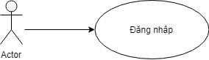

* + 1. Chức năng Quản lý loại sản phẩm
       1. Mục đích

Chức năng cho phép người dùng tra cứu thông tin của các loại sản phẩm trong siêu thị, thêm, xóa, sửa các loại sản phẩm

* + - 1. Tác nhân liên quan

Actor: Người Quản lý.

* + - 1. Điều kiện trước

Trước khi thực hiện Use Case này yêu cầu Use Case Đăng nhập phải được thực hiện trước và có kết quả thành công; nghĩa là trước khi thực hiện chức năng Quản lý loại sản phẩm, Người Quản lý cần phải đăng nhập thành công.

* + - 1. Điều kiện sau

**Trường hợp đăng nhập thành công:** ứng dụng hiển thị trang chủ của ứng dụng. Sau khi đăng nhập thành công, người dùng truy cập mục Quản lý loại sản phẩm để sử dụng chức năng này.

**Trường hợp đăng nhập thất bại:** Ứng dụng không cho phép người dùng quản lý loại sản phẩm

* + 1. Chức năng Quản lý sản phẩm
       1. Mục đích

Khi người dùng cần truy xuất thông tin về các sản phẩm có trong siêu thị, loại sản phẩm, số lượng, giá cả, chỉnh sửa, thêm, xóa các sản phẩm có trong kho của siêu thị.

* + - 1. Tác nhân liên quan

Actor: Người Quản lý.

* + - 1. Điều kiện trước

Trước khi thực hiện Use Case này yêu cầu Use Case Đăng nhập phải được thực hiện trước và có kết quả thành công; nghĩa là trước khi thực hiện chức năng Quản lý sản phẩm, Người Quản lý cần phải đăng nhập thành công.

* + 1. Chức năng Bán hàng
       1. Mục đích

Khi khách hàng đến siêu thị mua hàng và tiến hành thanh toán thì người dùng tiến hành đăng nhập vào ứng dụng, tiếp theo sử dụng công cụ hỗ trợ để quét hoặc nhập trực tiếp mã barcode trên từng sản phẩm bằng bàn phím để thêm sản phẩm vào hóa đơn bán hàng.

* + - 1. Tác nhân liên quan

Actor: Admin.

* + - 1. Điều kiện trước

Sản phẩm được thêm phải là sản phẩm có mặt trong cơ sở dữ liệu sản phẩm của ứng dụng quản lý siêu thị.

* + 1. Chức năng Quản lý thông tin người dùng
       1. Mục đích

Khi người quản lý cần quản lý thông tin của nhân viên trong siêu thị, thực hiện việc thêm, xóa, sửa một nhân viên và cấp quyền truy cập cho nhân viên đó

* + - 1. Tác nhân liên quan

Actor: Admin.

* + - 1. Điều kiện trước

Trước khi thực hiện Use Case này yêu cầu Use Case Đăng nhập phải được thực hiện trước và kết quả là thành công.

* + - 1. Biểu đồ use – case

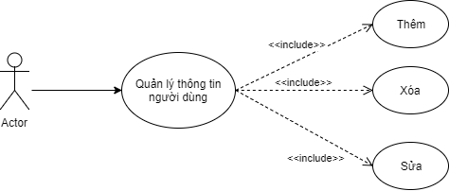

* + 1. Chức năng Quản lý thông tin khách hàng
       1. Mục đích

Khi người quản lý cần quản lý thông tin về điểm số tích lũy của các khách hàng đã mua hàng tại siêu thị mini, nhằm triển khai các chương trình sự kiện quà tặng, tri ân khách hàng. Thực hiện việc thêm, xóa, sửa một thông tin khách hàng.

* + - 1. Tác nhân liên quan

Actor: Admin.

* + - 1. Điều kiện trước

Trước khi thực hiện Use Case này yêu cầu Use Case Đăng nhập phải được thực hiện trước và kết quả là thành công.

* + 1. Chức năng Báo cáo
       1. Mục đích

Tạo ra các loại báo cáo, thống kê: doanh số bán hàng theo thời gian, thống kê sô lượng sản phẩm còn lại trong kho của siêu thị, thống kê doanh thu của siêu thị theo khách hàng,...

* + - 1. Tác nhân liên quan

Actor: Admin, User.

* + - 1. Điều kiện trước

Trước khi thực hiện Use Case này yêu cầu Use Case Đăng nhập phải được thực hiện trước và kết quả là thành công.

* + - 1. Điều kiện sau

N/A

* + 1. Chức năng Thông tin tài khoản
       1. Mục đích

Thay đổi, cập nhật thông ti cá nhân

* + - 1. Tác nhân liên quan

Actor: Admin, User.

* + - 1. Điều kiện trước

Trước khi thực hiện Use Case này yêu cầu Use Case Đăng nhập phải được thực hiện trước và kết quả là thành công.

* + - 1. Điều kiện sau

N/A

* + 1. Chức năng Báo cáo
       1. Mục đích

Đăng xuất khỏi tài khoản đang dùng và trở về màn hình đăng nhập.

* + - 1. Tác nhân liên quan

Actor: Admin, User.

* + - 1. Điều kiện trước

Trước khi thực hiện Use Case này yêu cầu Use Case Đăng nhập phải được thực hiện trước và kết quả là thành công.

* + - 1. Điều kiện sau

Đăng xuất thành công

1. THIẾT KẾ HỆ THỐNG
   1. Thiết kế cơ sở dữ liệu

Bảng dữ liệu tbl_Admin

|  |  |
| --- | --- |
| Node : **tbl_Admin** | |
| **Field Name** | **Description** |
| AdminID | Mã Admin |
| NameOfAdmin | Tên của Admin |
| TelOfAdmin | Số điện thoại của Admin |
| UsernameOfAdmin | Tên tài khoản Admin |
| PasswordOfAdmin | Mật khẩu của Admin |
| AuthorizationOfAdmin | Quyền của tài khoản Admin |

Bảng dữ liệu tbl_Bill

|  |  |
| --- | --- |
| Node : **tbl_Bill** | |
| **Field Name** | **Description** |
| BillID | Mã hóa đơn |
| BilledDate | Ngày lập hóa đơn |
| AdminID | Mã Admin |
| CustomerID | Mã khách hàng |

Bảng dữ liệu tbl_Customer

|  |  |
| --- | --- |
| Node : **tbl_Customer** | |
| **Field Name** | **Description** |
| CustomerID | Mã khách hàng |
| NameOfCustomer | Tên khách hàng |
| TelOfCustomer | Số điện thoại của khách hàng |
| EmailOfCustomer | Email khách hàng |
| AddressOfCustomer | Địa chỉ khách hàng |

Bảng dữ liệu tbl_DetailedBill

|  |  |
| --- | --- |
| Node : **tbl_DetailedBill** | |
| **Field Name** | **Description** |
| IDBill | Mã hóa đơn |
| IDProduct | Mã sản phẩm |
| Amount | Số lượng |
| UnitPrice | Đơn giá |

Bảng dữ liệu tbl_Product

|  |  |
| --- | --- |
| Node : **tbl_Product** | |
| **Field Name** | **Description** |
| ProductID | Mã sản phẩm |
| NameOfProduct | Tên sản phẩm |
| NumberOfProduct | Số lượng sản phẩm |
| ProductCategoryID | Loại sản phẩm |
| PriceOfProduct | Già sản phẩm |

Bảng dữ liệu tbl_ProductCategory

|  |  |
| --- | --- |
| Node : **tbl_ProductCategory** | |
| **Field Name** | **Description** |
| ProductCategoryID | Mã loại sản phẩm |
| NameOfProductCategory | Tên loại sản phẩm |

* 1. Thiết kế giao diện
     1. Form Đăng nhập

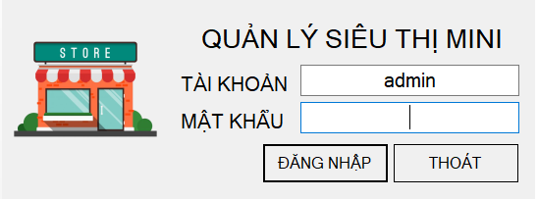

Form đăng nhập

* + 1. Form Chính

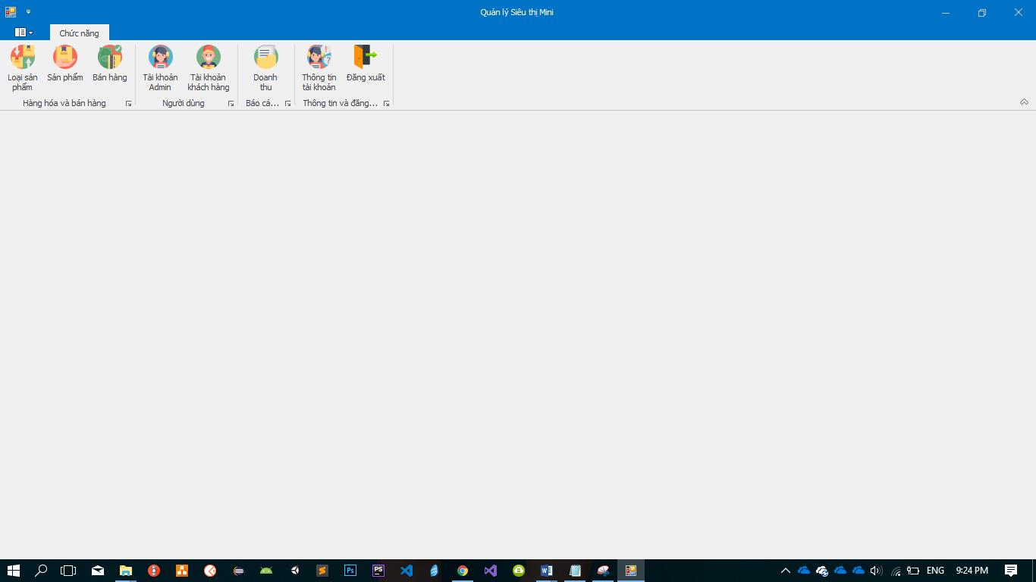

Form Main

* + 1. Form Quản lý loại sản phẩm

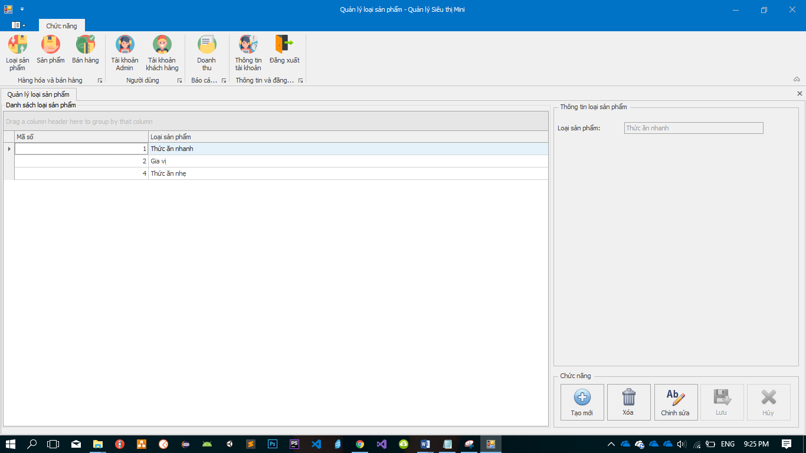

Form Quản lý loại sản phẩm

* + 1. Form Quản lý sản phẩm

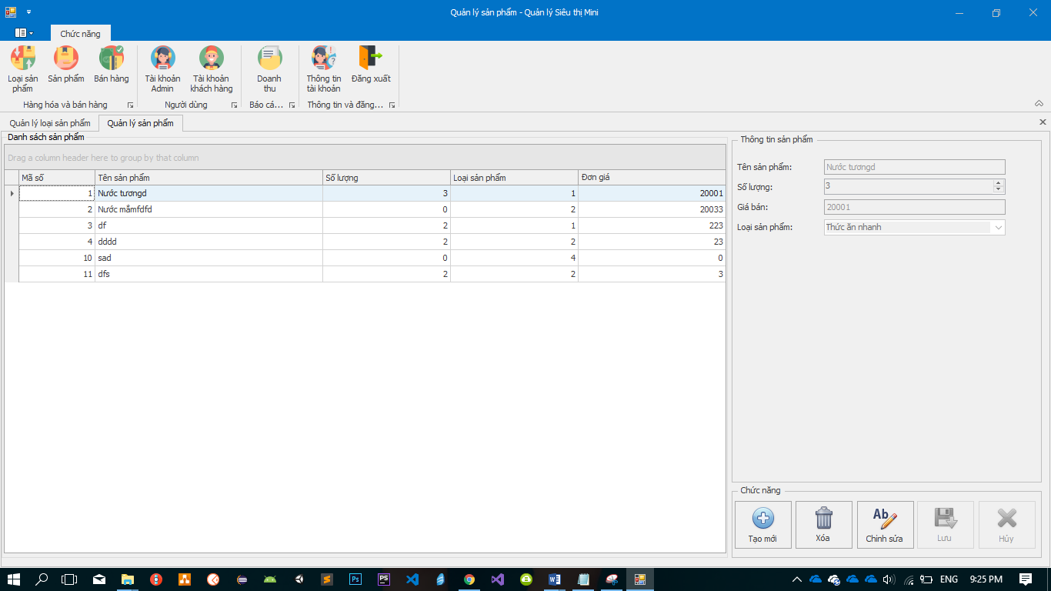

Form quản lý sản phẩm

* + 1. Form Bán hàng

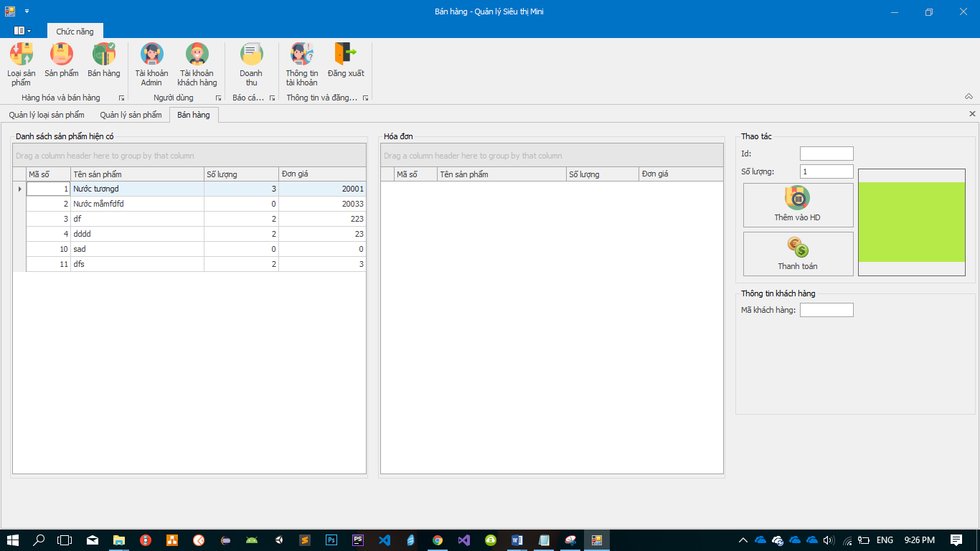

Form Bán hàng

* + 1. Form Quản lý tài khoản Admin

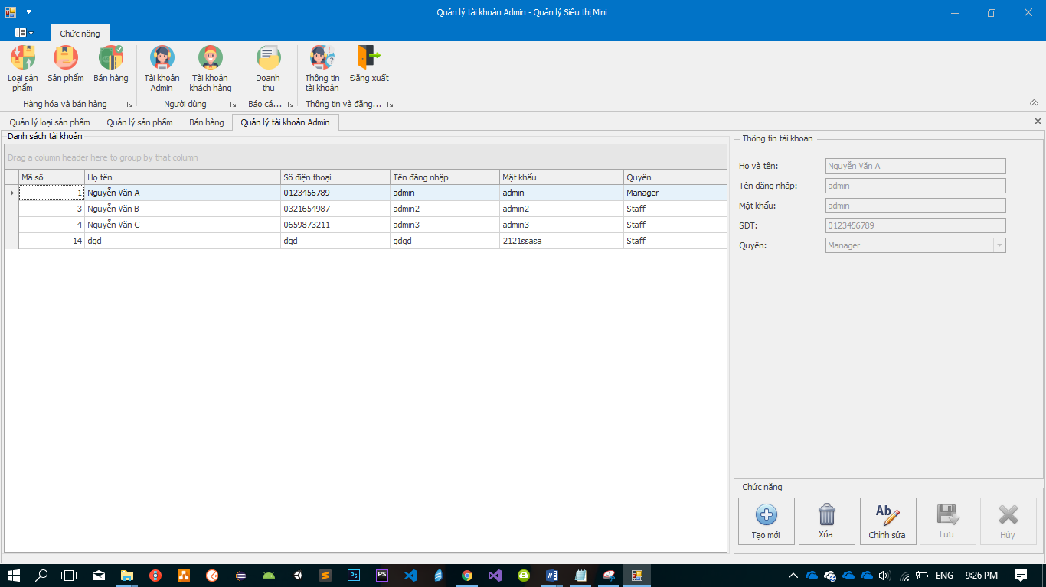

Form Quản lý tài khoản Admin

* + 1. Form Quản lý thông tin khách hàng

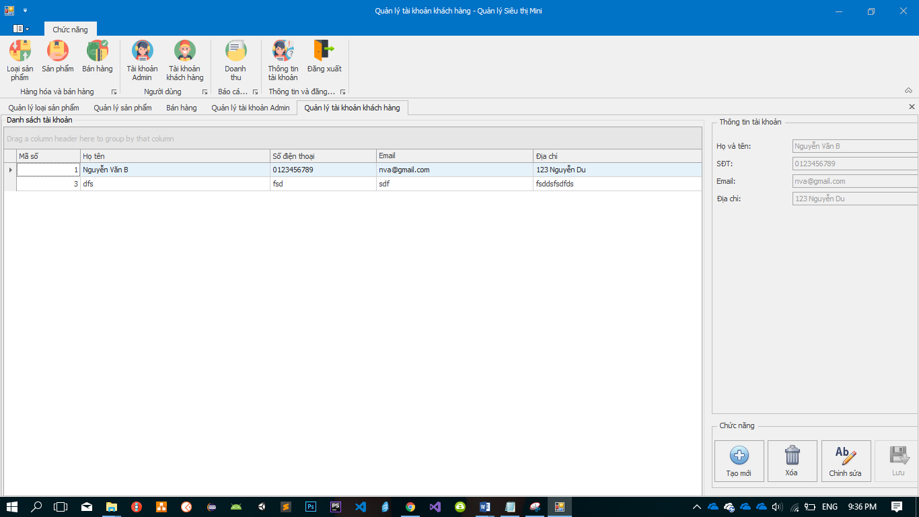

Form Quản lý thông tin khách hàng

* + 1. Form Báo cáo thống kê

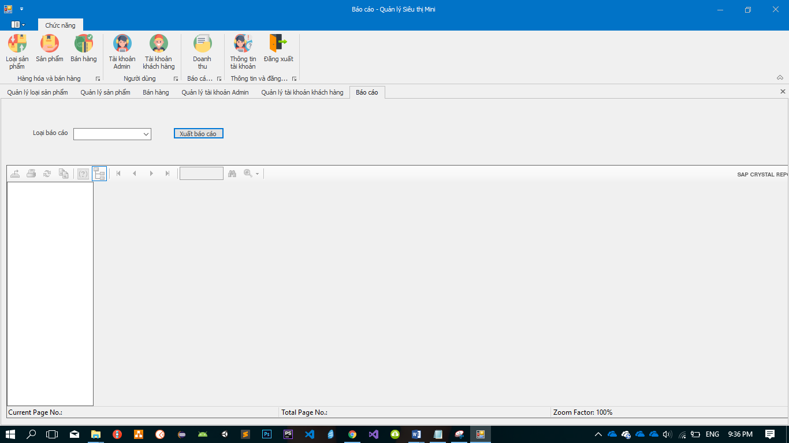

Form Báo cáo thống kê

* + 1. Form Chỉnh sửa thông tin

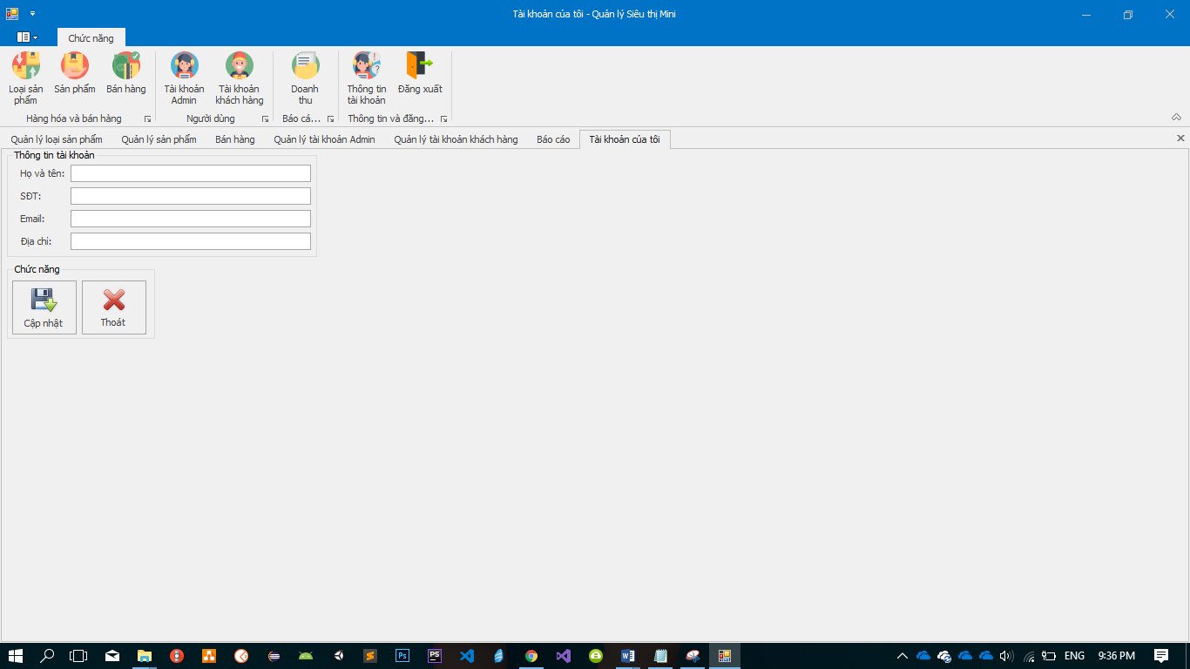

Form Chỉnh sửa thông tin

1. ĐÁNH GIÁ KẾT QUẢ VÀ HƯỚNG PHÁT TRIỄN
   1. Các chức năng đã làm được

* Đăng nhập.
* Quản lý loại sản phẩm.
* Quản lý sản phẩm.
* Bán hàng.
* Quản lý tài khoản Admin.
* Quản lý thông tin khách hàng.
* Quản lý thông tin tài khoản.
* Đăng xuất.
  1. Những điều chưa làm được
* Xuất báo cáo doanh thu.
* Ràng buộc bán hàng không được bán vượt số lượng hàng tồn kho.
  1. Hướng phát triển
* Xây dựng tiếp tính năng xuất báo cáo doanh thu.
* Ràng buộc mua hàng với số lượng không được vượt quá số lượng hàng tồn kho.

TÀI LIỆU THAM KHẢO

1. <https://laptrinhvb.net/bai-viet/devexpress/Tao-form-dang-nhap-style-Win8-voi-Flyout-cua-DocumentManager/1adcaf773394d446.html>
2. <https://www.youtube.com/watch?v=Uxm47PhdYLY>
3. <https://www.youtube.com/watch?v=6vMzlstsO3U&list=PL8h4jt35t1wixbBtVkQ9X_y8Uz_U7KBop>